6.*** Find a tool or script that can be used to extract the Security Identifier (SID) of a local group or user. Provide detailed procedure with screenshots (or video).

Първо трябва да стартираме WMIC (The Windows Management Instrumentation Command-line (WMIC) is a command-line and scripting interface that simplifies the use of Windows Management Instrumentation (WMI) and systems managed through WMI.). Това става чрез командата wmic:
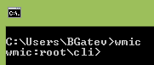

След това използваме командата useraccount с параметър get и посочваме информацията, която искаме да се съдържа в таблицата:
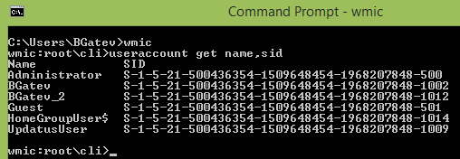

С изпълнението на тази команда вече имаме пълния списък на локалните потребители и техните SID-ове.

